Συνταγή ζύμης αντί πλαστελίνης

1 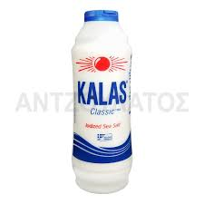 (μία κούπα αλάτι)
1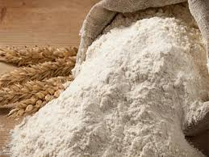 (μία κούπα αλεύρι)
(νερό όσο πάρει για να μην είναι μαλακή η ζύμη)
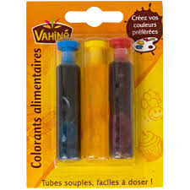(χρώμα ζαχαροπλαστικής) ή
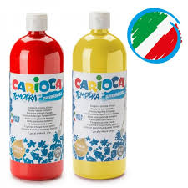(τέμπερα)
Ανακατεύουμε όλα τα υλικά μαζί.

